МБДОУ «Детский сад №36 «Полянка»
Подвижная игра как средство формирования социального здоровья
Практикум для педагогов ДОУ

Спивак Л.Н.

Подвижная игра как средство формирования социального здоровья
В период дошкольного детства у ребенка закладываются основы здоровья, долголетия, всесторонней двигательной подготовленности и гармоничного физического развития. Именно поэтому проблему здоровья следует рассматривать в широком социальном аспекте.
На сегодняшний день каждое общеобразовательное учреждение должно стать «школой здорового образа жизни» детей, где любая их деятельность будет носить оздоровительно-педагогическую направленность, и способствовать воспитанию потребности в здоровом образе жизни.
Основываясь на определении Всемирной организации здравоохранения, выделяют следующие компоненты здоровья: здоровье физическое, здоровье психическое, здоровье нравственное и здоровье социальное.
Здоровье социальное — мера социальной активности, деятельного отношения человеческого индивидуума к миру. Педагогическое определение: это моральное самообладание, адекватная оценка своего «Я»; самоопределение личности в оптимальных социальных условиях микро- и макросреды (семья, детский сад, школа, социальная группа). Таким образом, социальная активность проявляется в поведении, направленном на поддержание выполнения ее правил, в стремлении помочь выполнить эти правила своему сверстнику.
Социально неуверенные, имеющие неадекватную самооценку дети склонны в каждом деле находить непреодолимые препятствия, реагируя на них неадекватным поведением. Высокий уровень внутренней тревоги не позволяет им приспособиться сначала к детской группе, потом к школьной жизни; затем та же проблема переходит во взрослую жизнь.
Преодоление возникающих затруднений — это результат социальной жизни, в которой дети все видят и воспроизводят реальную действительность в игре. Переход от индивидуальной жизнедеятельности к социально ориентированной происходит потому, что детские взаимоотношения возникают в процессе самой деятельности и разыгрываются в связи с ней. Таким образом, первый опыт социально ориентированной жизнедеятельности ребенок получает в детском саду при взаимодействии со сверстниками. Очень важно в этот период создать позитивный опыт совместного с другими существования, так как ребенок оценивает себя «глазами» социума. И какова его самооценка — отраженная оценка социума, таков и его социальный статус, возможность взаимодействовать с социумом, а также способность адаптироваться к окружающей среде. А поскольку основным назначением игры является подготовка ребенка к полноценной социальной деятельности, эта задача решается через моделирование социальной жизни, включение ребенка в эту деятельность.
Наиболее эффективной деятельностью является та деятельность, в основе которой лежит движение, так как двигательная активность во многом определяет развитие организма и связана с гармоничной последовательной организацией нервной системы, ее чувствительных и двигательных центров, анализаторов.
Подвижные игры, модернизированы с помощью игровых упражнений, разработанных кандидатом педагогических наук Швалевой Т. А., доцентом кафедры физкультуры и спорта Хакасского государственного университета имени Н. Ф. Катанова.
Нестандартность игр заключается в том, что они позволяют организовать обучение и воспитание детей посредством физического воспитания.

«Мы готовим суп»

Цель.
Развитие самооценки, внимания, двигательной активности, закрепление знаний об овощах.

Количество играющих — 5 человек.

Оборудование.
Муляжи овощей (или иллюстрации); «ромашка» — на обороте каждого лепестка изображены те же овощи; обручи.
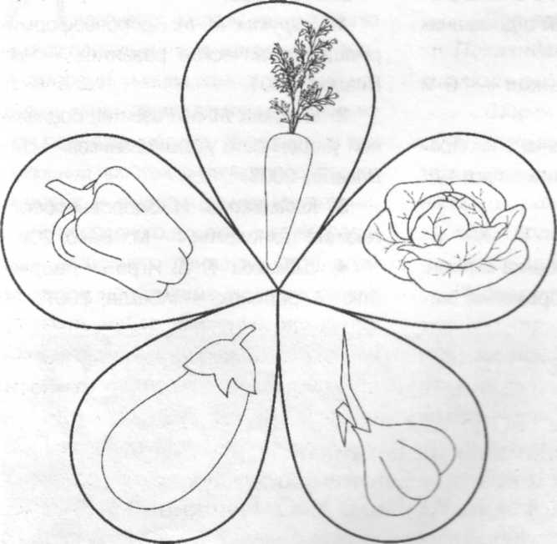
Содержание.
Все игроки выстраиваются в колонну по одному. В
противоположном конце комнаты находятся муляжи овощей, лежащие в обруче. У ведущего в руках «ромашка».
Участник команды выбирает цвет лепестка, ведущий переворачивает его и показывает, какой овощ там спрятан. Игрок должен быстро добежать до обруча, взять муляж, бегом вернуться обратно и положить овощ в общий котел. Оценивается каждый участник, правильно выполнивший задание.

«Передай дальше»

Цель.
Формирование чувства уверенности в себе, развитие ловкости, закрепление умения правильно выполнять физические упражнения.

Оборудование.
Мягкий куб, на гранях которого изображены виды физических упражнений.
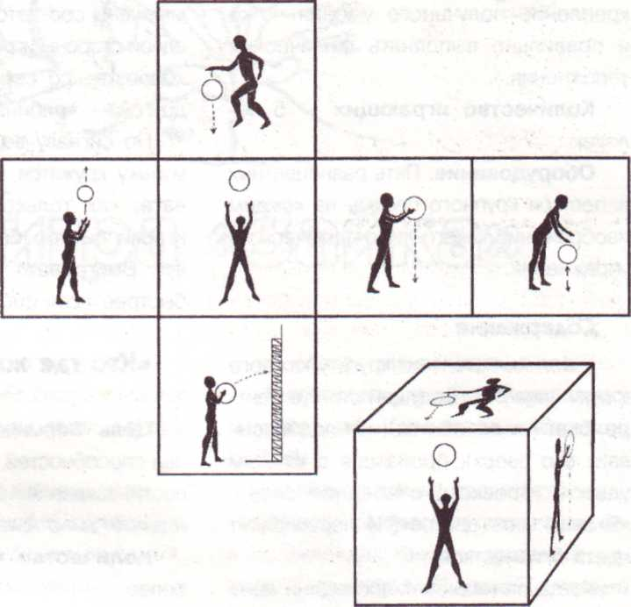
Содержание.
Участники стоят в кругу. Ведущий в центре. Дети передают друг другу куб; по сигналу ведущего «Стоп!» движение останавливается. Тот, у кого остался в руках куб, выходит в центр Игрок его бросает, затем выполняет то физическое упражнение, которое выпало на его грани. Далее этот участник становится ведущим.

«Хвосты»

Цель.
Развитие двигательной активности, ловкости; закрепление знаний о цветах, воспитание дружелюбия.

Количество играющих — 5 человек.

Оборудование.
Разноцветные ленты одинаковой длины, 5 лепестков крупного цветка таких же цветов, что и ленты.

Содержание.
Каждому игроку заправляют за пояс сзади цветную ленту так, чтобы 2/3 длины свисало наподобие хвоста. Лепестки цветка располагают по кругу на расстоянии 5 метров от участников.

По сигналу ведущего каждый из игроков должен отобрать «хвост» у «противника», одновременно не отдав свой.
Ребенок, которому удастся отобрать ленту, должен положить ее к лепестку соответствующего цвета. Выигрывает тот, кто первый это сделает.

«Я знаю пять цветов»

Цель.
Развитие самооценки, закрепление полученного умения четко и правильно выполнять физические упражнения.

Количество играющих — 5 человек.

Оборудование.
Пять разноцветных лепестков крупного цветка, на каждом изображение какого-либо физического упражнения.

Содержание.
Участники стоят по кругу, у каждого в руке лепесток. Ведущий стоит в центре, бьет мячом об пол (или подбрасывает его вверх), произнося с каждым ударом (броском) очередное слово: «Я знаю пять цветов». И перечисляет цвета 5 лепестков.
Когда он называет последний цвет, участник с соответствующим лепестком выходит в центр и выполняет физическое упражнение, изображенное на обороте. После того как все участники выполнят упражнения, можно поменяться лепестками.

«Листопад»

Цель.
Воспитание морально-волевых качеств в решении двигательной задачи коллективно, развитие двигательной активности.

Содержание.
Участники делятся на две команды. В каждой команде один из игроков принимает роль «березки» и «рябины», а остальные участники становятся «листьями». На груди каждого игрока прикреплены соответствующие картинки. С одной стороны игрового поля становится «березка» со своими «листьями», а с другой — «рябина».
По сигналу ведущего «листья» под музыку кружатся произвольно по комнате; как только музыка замолкает, игроки быстро бегут к своему «дереву». Выигрывает та команда, которая быстрее всех соберется вместе.

«Кто где живет»

Цель. Формирование коммуникативных способностей, развитие внимательности, закрепление знаний о домашних и диких животных.

Количество участников — 6 и более.

Оборудование. Картинки с изображениями диких и домашних животных.

Содержание.
На груди у каждого ребенка карман, в который вложено изображение животного (у одних это могут быть дикие животные, у других — домашние).
Все участники под музыку двигаются по игровой комнате; когда музыка останавливается, играющие должны самостоятельно объединиться в две группы: в одной оказываются дети с изображением диких животных, а в другой — домашних.

Подвижная игра — незаменимое средство пополнения ребенком знаний и представлений об окружающем мире, развития мышления, смекалки, ловкости, сноровки, ценных морально-волевых качеств. При проведении подвижной игры имеются неограниченные возможности комплексного использования разнообразных методов, направленных на формирование личности ребенка. В процессе игры происходит не только упражнение в имеющихся навыках, их закрепление и совершенствование, но и формирование новых психических процессов, новых качеств личности ребенка.

Литература.
Дошкольная педагогика №8/2008

